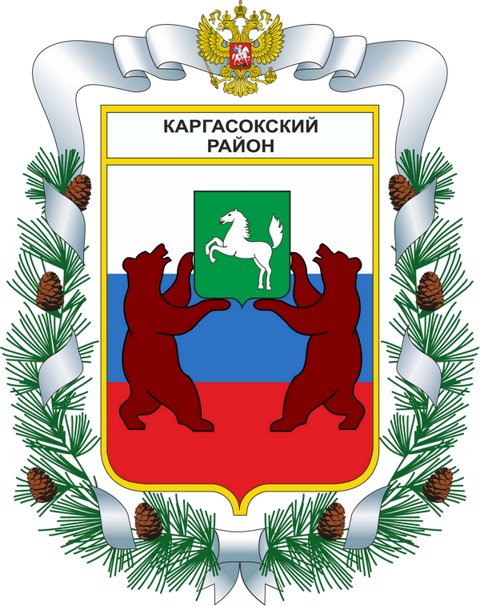
МУНИЦИПАЛЬНОЕ ОБРАЗОВАНИЕ «Каргасокский район»

ТОМСКАЯ ОБЛАСТЬ

ДУМА КАРГАСОКСКОГО РАЙОНА

РЕШЕНИЕ

14.04.2016 |  |  |  |  | № 58
с. Каргасок

О создании рабочей группы депутатов по подготовке обращения в Законодательную Думу Томской области

В целях реализации предложения, поступившего в Думу Каргасокского района от Совета Каргасокского сельского поселения по проблеме осуществления капитального ремонта многоквартирного жилья и с целью реализации права законодательной инициативы,

Дума Каргасокского района РЕШИЛА:
1. Создать рабочую группу депутатов Думы Каргасокского района для подготовки обращения в Законодательную Думу Томской области в составе:
-Брагин В.В.- Председатель Думы; председатель рабочей группы;
- Протазов В.А. -депутат Думы;
-Маслов В.Н- депутат Думы;
-Чистяков И.А.- депутат Думы;
-Винокуров С.С.- депутат Думы;
-Колесников В.Е.- депутат Думы;
-Смирнов В.И. -депутат Думы;
-Бухарин Н.И.- заместитель Главы Каргасокского района по вопросам жизнеобеспечения района (по согласованию);
-Соколов Д.Б. -Председатель Совета Каргасокского сельского поселения (по согласованию)

2.Рабочей группе подготовить проект обращения на 7 собрание Думы Каргасокского района.

Председатель Думы  Каргасокского района |  |  |  | В.В. Брагин

Глава Каргасокского района А.П. Ащеулов

